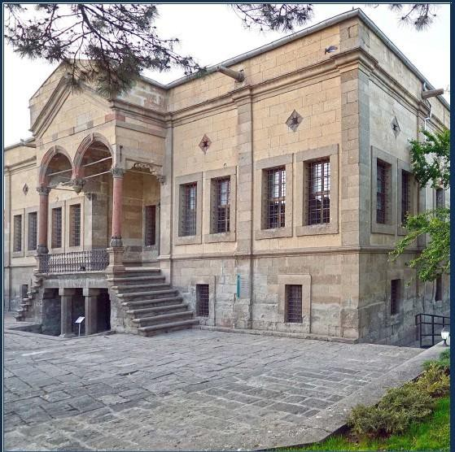

Kapadokya Turizmi Veri İşleme, Yenilik ve
Proje Esaslı Uygulama
Araştırma Merkezi

2022-2023 Akademik Yılı Faaliyet Raporu

Eylül 2023

İÇİNDEKİLER
YÖNETİM VE DANIŞMA KURULLARI 1
GİRİŞ 2
1.KYM WEB SAYFASI 2
1.1.Merkez Hakkında 3
1.2.Turizm İstatistikleri 3
1.3.Kaynaklar…………………………………………………………………….3
2.ISI POMPASI PROJESİ 4
3.KAPADOKYA HAFIZA MERKEZİ 8
KAPADOKYA EKONOMİ TOPLANTILARI 9

YÖNETİM VE DANIŞMA KURULLARI

YÖNETİM KURULU
Prof. Dr. Rıfat YILDIZ (Kapadokya Üniversitesi) | Merkez Müdürü
Dr. Öğr. Üyesi Çağdaş SÜMER (Kapadokya Üniversitesi) | Müdür Yardımcısı
Emin SUCU (Nostalji Cave Kaya Otel/Ürgüp) | Üye
Taner ERTEKİN (Tekada Teknoloji/Kayseri) | Üye
Dr. Öğr. Üyesi Tekiner KAYA (Nevşehir Hacı Bektaş Veli Üniversitesi) | Üye
Dr. Öğr. Üyesi Akın ÖZEN (Nevşehir Hacı Bektaş Veli Üniversitesi) | Üye
Dr. Öğr. Üyesi Ali Yüce (Kapadokya Üniversitesi) | Üye
Dr. Öğr. Üyesi Bülent ÖZÇELİK (Kapadokya Üniversitesi) | Üye
Ar. Gör. Burcu TEZCAN (Kapadokya Üniversitesi) | Üye

DANIŞMA KURULU
Ahmet KÜÇÜKYILDIZ (MDC Cave Otel/Ürgüp)
Birsen BABACAN ÇENGEL (Turist Rehberi/Avanos)
Burak ÖZKÜTÜK (Yüksek Lisans Öğrencisi, Kapadokya Üniversitesi)
Cengiz EKİCİ (Nevşehir Kültür Turizm İl Müdürü)
Filiz YÜKSEL (Nevşehir Hacı Bektaş Veli Üniversitesi)
Mehmet TOYBIYIK (Fresco Cave Otel/Ürgüp)
Murat ÖZGÜÇ (By Propeltravel Turizm/Ürgüp)-(Travel Atelier Turizm/Ürgüp)
Ürgüp Belediyesi (Temsilcisi)
Yusuf YİĞİTOĞLU (Yiğitoğlu Konağı/Ürgüp)
Talip ALDEMİR (Türsab temsilcisi)

GİRİŞ
Kapadokya Turizm Veri İşleme, Yenilik ve Proje Esaslı Uygulama ve Araştırma Merkezi (Kapadokya Yenilik Merkezi) Dünya kültür merkezlerinden biri olan Kapadokya’nın merkezinde, Kapadokya Üniversitesi’nin bir araştırma birimi olarak; Kapadokya’nın korunmasına, gelişmesine, uluslararası turizm rekabetinde yerini almasına katkıda bulunmak amacıyla kurulmuştur.
Bir araştırma kurumu olarak Kapadokya Yenilik Merkezi, uygulama esaslı ve projeye dayalı olarak; içinde bulunduğu doğayı ve kültürü değerlendirerek/katma değer yaratan turizm işletmeleriyle iş birliği içinde çalışmaktadır. Böylece yöre ve ülke ekonomisine değer katmak isteyen işletmelerin üretimlerini gözlemek, anlamak, analiz etmek, yenilikçi bakış açısıyla yorumlamak suretiyle, çıkarılacak anlamlı sonuçları çevresiyle paylaşmayı hedef edinmiştir.
Merkezimiz, iki üniversiteden ve sektörden oluşturulan yönetim kurulu ve sektör ağırlıklı danışma kurulu yapısıyla da amaçlarıyla uyumlu bir özelliğe sahip olup, yöresine ve ülkesine gönül bağıyla hizmet etmek üzere, ulusal ve uluslararası araştırmacılık sorumluluğu bilincinde çalışmalarını yürütmektedir.
Kapadokya Yenilik Merkezinde 2021-2022 yılında 5 ana başlıkta toplanabilecek faaliyetler gerçekleştirilmiştir. Bu faaliyetler şu şekildedir:
- Isı Pompası Projesi: Kapadokya Bölgesi’nde bulunan kaya oyma mekanların ısı potansiyelinden yararlanarak, enerji verimliliğini arttırmak üzere bir proje tasarlamak ve tasarlanan bu projenin başta üniversitemizin yeni yapılan Fabrika yerleşkesi olmak üzere çeşitli yerlerde kullanılmasını sağlamak.
- Kapadokya Hafıza Merkezi: Kapadokya Hafıza Merkezi Projesi ile Kapadokya bölgesinin görsel ve işitsel arşivinin oluşturulması, Kapadokya’yla ilgili yazılı kaynakların bir araya getirilmesi amaçlanmaktadır. Bu projemizle ilgili kaynak bulma çalışmalarımız, AB, TÜBİTAK VE AHİLER KALKINMA AJANSI NEZDİNDE DEVAMETMEKTEDİR.
- Kapadokya Ekonomi Toplantıları VI.

KYM WEB SAYFASI

Kapadokya Yenilik Merkezi’nin Web sayfasının oluşturulması ve düzenlenmesi (https://yenilikmerkezi.kapadokya.edu.tr): Bu kapsamda Kapadokya Turizmi Veri İşleme, Yenilik ve Proje Esaslı Uygulama ve Araştırma Merkezi için https://yenilikmerkezi.kapadokya.edu.tr adresli bir web sayfası oluşturulmuş ve sayfaya Merkez Hakkında, Turizm İstatistikleri, Kaynaklar ve Covid-19 Pandemisi ve Turizm ana başlıkları altında 4 adet sayfa açılmıştır.

Merkez Hakkında

Merkez Hakkında başlıklı sayfada Kapadokya Yenilik Merkezi’nin kuruluş amacı ve hedefleri eklenmiştir.

Turizm İstatistikleri

Turizm İstatistikleri kısmı ise Yerel/Bölgesel istatistikler ve Ulusal İstatistikler olarak 2’ye ayrılmıştır. Yerel/Bölgesel istatistikler bölümünde Kapadokya bölgesiyle ilgili istatistiklere ve fizibilite raporlarına yer verilmektedir. Ulusal istatistikler bölümünde ise TÜİK, Türsab ve diğer kurumlar tarafından paylaşılan Türkiye geneli turizm istatistiklerine yer verilmektedir. Turizm istatistikleri sayfası sürekli güncellenmektedir ve bu sayede sadece statik verilerden oluşan tanıtım sayfası niteliğinde olmaması; sürekli güncellenebilen, farklı sistemlerden veri akışının sağlanabildiği dinamik bir yapıda olması amaçlanmaktadır. Bölgedeki Turizm faaliyetlerini yürüten paydaşlara yönetim kararlarını alırken, kararlarını destekleyici istatistiksel bilgileri sunan bir yapı oluşturulması amaçlanmıştır. Birbiri ile bağlantılı kategorik verileri içeren, bir yapı oluşturularak paydaşların faydalanması hedeflenmiştir. Bu kapsamda mevcut istatistiklerin güncellenmesi amacıyla 2021 ağustos ayında TÜİK 2.çeyrek turizm istatistiklerini, TÜİK 1.çeyrek hane halkı turizm istatistikleri, Kültür ve Turizm Bakanlığı Sınır istatistikleri, Kültür ve Turizm Bakanlığı Tesis istatistikleri ve Kültür ve Turizm Bakanlığı Konaklama istatistikleri web sayfasına eklenmiştir.

Kaynaklar

Kaynaklar başlıklı sayfada ise Kapadokya bölgesi turizmini konu olarak belirleyen yüksek lisans ve doktora tezlerine yer verilmiştir. Yüksek lisans ve doktora tezleri belirli aralıklarla YÖK’ün sayfasından takip edilerek güncellenmektedir. Bu sayede bölge turizmi ile ilgili yapılan akademik çalışmalar sektörün de yararlanabileceği şekilde tek bir çatı altında toplanmıştır. Yeni yapılan çalışmalar eklenerek sayfa güncel tutulmaktadır. Bu kapsamda var olan tezlere ek olarak 2019-2023 yılları arasında yazılmış olan 56 adet yüksek lisans tezi ve 18 adet doktora tezi sayfaya eklenmiştir.

ISI POMPASI PROJESİ

Isı Pompası Projesi: Kapadokya Bölgesi’nde bulunan kaya oyma mekanların ısı potansiyelinden yararlanarak, enerji verimliliğini arttırmak üzere bir proje tasarlamak ve tasarlanan bu projenin başta üniversitemizin yeni yapılan Fabrika yerleşkesi olmak üzere çeşitli yerlerde kullanılmasını sağlamak.

Isı Pompası projesi üniversitemizin yeni yapılan Fabrika yerleşkesinde kullanılması planlanmaktadır. Projenin başlangıcında kaya otellerinin ısı pompalarıyla ısıtma ve serinletme teknolojileri araştırılmış, kaya otellerinin hava kalitesi ve sağlık açısından sunduğu olanaklar bilimsel olarak tespit edilmiş ve konaklama işletmeleri için talep öngörü sisteminin geliştirilmesi konusunda çalışılmıştır. Isı pompası vasıtasıyla kaya otellerin ısıtılması projesinde, mühendislik analizleri, ısı ölçümleri için laboratuvarlarda mevcut aletlerin kullanılması başlıklarında destek alınabileceği ve bu çerçevede paydaş bulma zorunluluğu üzerinde durulmuştur. Isı pompasının bölgedeki bazı otellerde kullanıldığını belirlenmiştir. Göreme’deki Rox Kapadokya, Mustafapaşa’daki Seraphim otellerinin bu modeli kullandığı belirlenmiştir. Hazırlanacak Isı Pompası Projesinin farklılığının ısının kayadan alınması olduğu, bu yüzden yeni bir kaynak yaratıldığı belirlenmiştir. Proje kapsamında Fabrika Yerleşkesine bir ziyaret gerçekleştirilmiştir.

Isı Pompası Projesi Anlatım Metni
Amaç: Kapadokya Bölgesi’nde bulunan kaya oyma mekanların ısı potansiyelinden yararlanarak, enerji verimliliğini arttırmak
Kapsam ve içerik: Isı pompaları, 3 farklı ortamın ısısını alarak, bu 3 ortamın dış hava sıcaklığına göre daha yüksek sıcaklara sahip olmasından yararlanarak ortamı ısıtma prensibiyle çalışır. Bu ortamlar hava, su ve topraktır. Bu çalışmada amaç, bu 3 kaynağa ilaveten, kaya mekanların yaz-kış dış havaya göre çok daha sıcak olmasından yararlanılarak, kaya mekanların da bir ısı kaynağı olarak kullanılabileceğini ortaya koymaktır.
Örnek: Ürgüp şarap fabrikası kurum raporunda, fabrika içerisinde bulunan kaya oyma kav mekanların yaz kış 9-12 C derece sıcaklıkta olduğu vurgulanmaktadır.
Nevşehir ili ortalama hava sıcaklıkları ise aşağıdaki tabloda görülmektedir.
 | Oc | Şub | Mar | Nis | May | Haz | Tem | Agu | Ey | Ek | Kas | Ar
Ortalama  Sıcaklık (°C) | -  0.3 | 0.9 | 5.0 | 10,10 | 14,5 | 18,3 | 21,3 | 21,1 | 17,2 | 12,1 | 6,5 | 1,9
Ortalama  En Yüksek Sıcaklık (°C) | 3,8 | 5,5 | 10,3 | 15,8 | 20,6 | 24,8 | 28,5 | 28,5 | 24,5 | 18,3 | 11,7 | 6,0
Ortalama  En Düşük Sıcaklık (°C) | -  3.8 | -2.7 | 0.6 | 5.0 | 8,8 | 11,6 | 13,5 | 13,4 | 10,3 | 6,8 | 2,3 | -  1,5

Proje kapsamında, kış ayları olarak kasım, aralık, ocak, şubat ve mart ayı (5 ay ) alınacak olursa, dış hava sıcaklığı ve iç (kaya mekan) sıcaklığı arasındaki fark, aşağıdaki tabloda göründüğü üzere olacaktır.

 | Kas | Ar | Oc | Şub | Mar
Ortalama Sıcaklık (°C) | 6,5 | 1,9 | -0.3 | 0.9 | 5.0
Kaya Mekan İç Sıcaklığı | 10 | 8 | 7 | 8 | 10
Fark | 3,5 | 6 | 7,3 | 7,1 | 5

Çok genel bir hesaba göre, her 1C derecelik sıcaklık farkı, ortalama enerji tüketimini %3,4 arttırmaktadır (Kaynak: Mitusbishi Electric, 2020). Bu çerçevede aylık olarak tasarruf edilecek enerji miktarı (% olarak) şu şekilde özetlenebilir.

Fark  (C derece) | 3,5 | 6 | 7,3 | 7,1 | 5
Enerji Tasarruf  (%) | 11,9% | 20,4% | 24,82% | 24,14% | 17%

Ortalama %19,6 tasarruf edileceği söylenebilir. Fakat bu hesapların, pilot bir uygulama ve uygulamadan elde edilecek veriler ve mühendislik hesapları ile teyit edilmesi gerekmektedir.
NOT: Bu fark, ısı pompası sisteminin (dış ünitesinin) kaya bir mekan içinde kurulması ile, dış bir mekanda kurulması arasındaki farktır.

ÖNERİ: İlgili hesabın uygulaması için gerekli makin ve ekipman listesi şu şekildedir.
- 2 adet aspirator: Hava sirkülasyonunu sağlamak üzere (1 adet emme, bir adet basma)
- 4 adet Sıcaklık ölçüm ve kayıt sensörleri (1 adet dış hava sıcaklığı ölçüm, 1 adet tünel giriş, 1 adet tünel çıkış-ısı pompası giriş, ve 1 adet tünel çıkış)
- 4 adet nem ölçüm ve kayıt sensörü (sıcaklık sensörüne entegre olabilir)

Bir BAP projesi ile bu ölçümler yapıldıktan ve verim ortaya konduktan sonra, ilgili alanın (Şarap fabrikası KAV alanı) nasıl ısıtılacağı tasarlanabilir.
Bütçe

Bütçe Kalemi | Adet | Yaklaşık Maliyet (TL) | Açıklama
Aspirator | 3 | 15000 TL+KDV /  Adet | 2 adet çekme, 1  adet itme  45KV’lık ısıtma gücü olan bir system, saatte 22200 m3 hava  çekmekte.
Sıcaklık ve nem ölçüm ve kayıt cihazı | 4 | 1200 TL + KDV/Adet | 1 adet dış hava sıcaklığı ölçüm, 1 adet tünel giriş, 1 adet tünel çıkış-ısı pompası giriş, ve 1  adet tünel çıkış
Hava debisi kayıt cihazı | 2 | 550 TL + KDV | Tünel içlerinde kullanılması  planlanmakta
Mühendislik  hesaplamaları ve diğer giderler | - | 5000 TL + KDV | Çeşitli giderler – Seyahat, küçük çaplı danışmalık vs. (Toplam giderlerin  %10’u olarak  hesaplanmıştır)

Toplam Yaklaşık Bütçe İhtiyacı: 56.000 TL + KDV

KAPADOKYA HAFIZA MERKEZİ

Kapadokya Hafıza Merkezi Projesi ile Kapadokya bölgesinin görsel ve işitsel arşivinin oluşturulması, Kapadokya’yla ilgili yazılı kaynakların bir araya getirilmesi amaçlanmaktadır. Merkez müdürümüz Prof. Dr. Rıfat Yıldız hocamız, benzer bir projenin 2007 yılında Kayseri’de kendisi tarafından gerçekleştirmiştir. Proje kapsamında Kayseri Büyükşehir Belediyesi’nin paydaş yapıldığını ve Kayseri’nin görsel ve işitsel arşivinin oluşturulması, Kayseri’yle ilgili yazılı kaynakların bir araya getirilmesi için çabalandığını ifade etmiştir. Kayseri’de projeyi gerçekleştirdiği sırada kamuoyundan projeye ciddi bir gönüllü destek olmuştur, bu destek aynı zamanda kaynak desteği olarak da ortaya çıkmıştır. Kayseri’deki projenin dönüştürülerek Kapadokya’ya uyarlanması amaçlanmaktadır. Bu doğrultuda çalışmalar yapılmıştır. Bu projenin hazırlanarak Nevşehir valiliğine sunulması amaçlanmaktadır. Kayseri deneyimi Kapadokya konusunda hazırlanacak bir projenin maliyetlerinin daha düşük olması konusunda da faydalı olabilecektir, ayrıca Hacı Bektaş Veli Üniversitesi’nin de projeye katılması ve böylece daha kapsamlı bir proje olması amaçlanmaktadır.
Proje ile toplumların kimlikleri için aile gibi en küçük birimden başlayarak, köy, kasaba, ilçe ve şehirlere dair bir hafıza oluşturulacaktır ve bu oluşturulan hafıza toplumların yaşaması için de önemlidir. Diğer yandan çalışmanın geniş Kapadokya anlamında, Kayseri, Nevşehir, Niğde ve Aksaray’ı da kapsayacak ve bu illere de açılacak şekilde planlanabilecek ve kalkınma ajanslarının projeye destek konusunda ikna edilebilecektir. Yine bu konuda bir başka örnek olarak Nevşehir Hacı Bektaş Veli Üniversitesi’nde gerçekleştirilen bibliyografya çalışması incelenecektir. Bu çalışmada Kapadokya konulu kitaplar yer almaktadır
Proje kapsamında Prof. Dr. Rıfat Yıldız, Kayseri ve Nevşehir deneyimleri de göz önünde bulundurularak Kapadokya Hafıza Merkezi kurulması yönünde üniversite yönetimiyle temaslar gerçekleştirmiştir. Bu kapsamda projenin hazırlanması konusunda olumlu bir geri dönüş alınmıştır.
Kapadokya Hafıza Merkezi Projesi ile ilgili 2021/22 faaliyet yılında kaynak bulunamadı, ancak projenin önemi nedeniyle kaynak aramaya devam edilmektedir.

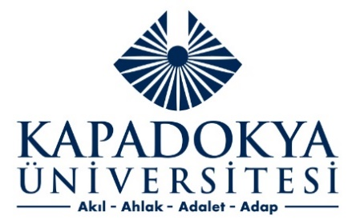

KAPADOKYA EKONOMİ TOPLANTILARI

KAPADOKYA EKONOMİ TOPLANTILARI VI: Ekolojik Sürdürülebilirlik ve Ekolojik Tarım

Toplantı Yeri: Kapadokya Üniversitesi
Mustafapaşa Yerleşkesi
Mehmet Şakir Paşa Medresesi (Medrese Binası) A-1 Salonu
Tarih: 14.04.2023
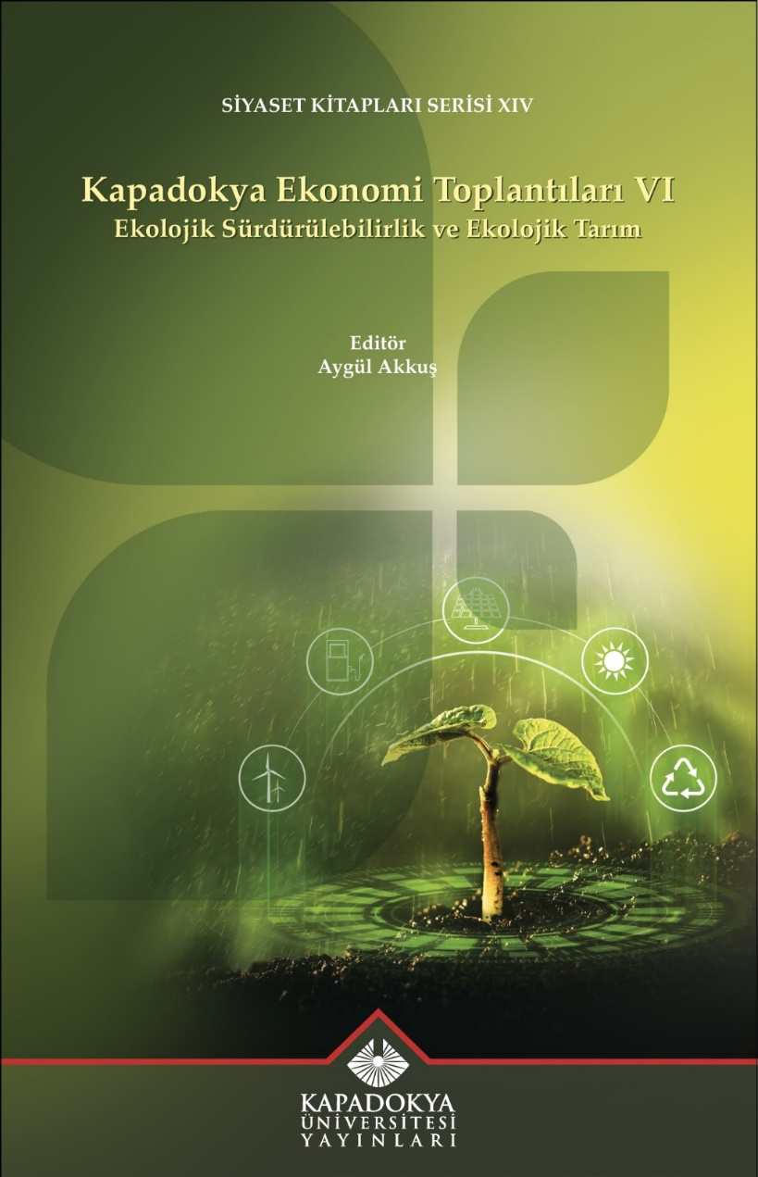
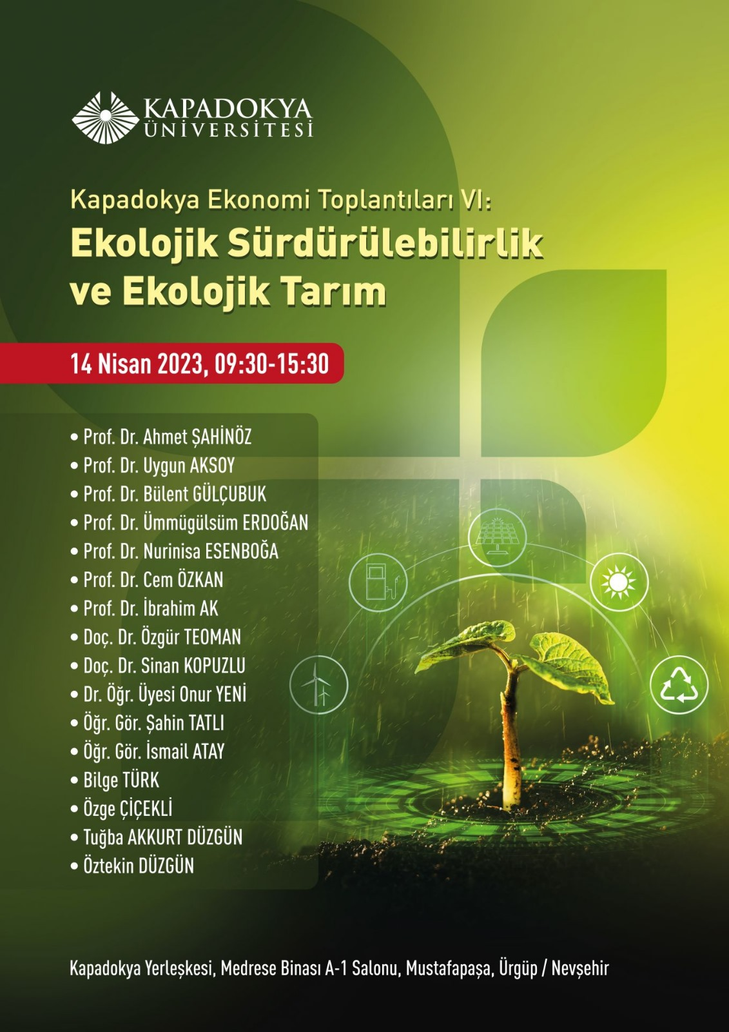
PROGRAM
Açılış Konuşmaları
09.30-09.40 Prof. Dr. Rıfat Yıldız, Kongre Başkanı, Kapadokya Üniversitesi İİSBF Dekanı
09.40-09.50 Prof. Dr. Hasan Ali Karasar, Kapadokya Üniversitesi Rektörü
- Oturum
Oturum Başkanı: Prof. Dr. Ruşen KELEŞ
09.50-10.10 Prof. Dr. Ahmet Şahinöz, Başkent Üniversitesi, İİBF İktisat Bölümü, “Ekonomik Büyüme ve Ekolojik Sürdürülebilirlik”
10.10-10.30 Prof. Dr. Uygun AKSOY, Ekolojik Tarım Organizasyon Derneği, “2021 AB Sürdürülebilirlik Mutabakat Belgesinin Türkiye’ye Yansımaları”
10.30-10.50 Prof. Dr. Bülent GÜLÇUBAUK, Ankara Üniversitesi Ziraat Fakültesi, “Sürdürülebilirlik Bağlamında Kırsal Kalkınma-Ekoloji Etkileşimi”
10.50-11.05 Soru-cevap ve katkılar
11.05-11.20 Mola

- Oturum
Oturum Başkanı: Prof Dr. İbrahim AK
11.20-11.40 Doç. Dr. Özgür TEOMAN, Dr. Öğretim Üyesi Onur YENİ, Hacettepe Üniversitesi, İİBF İktisat Bölümü, “Türkiye’de Tarımsal Sürdürülebilirlik: Agroekoloji Türkiye İçin Uygun Bir Seçenek Olabilir mi?”
11.40-12.00 Prof. Dr. Ümmügülsüm ERDOĞAN, Bayburt Üniversitesi “Organik Tarım ve Kırsal Kalkınma”
12.00-12.20 Prof. Dr. Nurinisa ESENBOĞA, Doç. Dr. Sinan KOPUZLU, Atatürk Üniversitesi Ziraat Fakültesi, “İyi Tarım Uygulamalarının ve Organik Tarımın Sürdürülebilirlik Açısından Karşılaştırılması”
12.20-12.40 Prof. Dr. Cem ÖZKAN, Ankara Üniversitesi Ziraat Fakültesi; Şahin TATLI, Kırıkkale Üniversitesi, MYO; İsmail ATAY, Trimail Biyolojik Tarım Ltd. Şti. Ankara Üniversitesi Teknoloji Geliştirme Bölgesi; “Ekolojik Tarımda Sürdürülebilirlik ve Biyolojik Mücadele Uygulamaları”
12.40-12.55 Soru-cevap ve katkılar
13.00-14.00 Öğle Molası

- Oturum
Oturum Başkanı: Prof. Dr. Rıfat YILDIZ
14.00-14.20 Prof. Dr. İbrahim AK, Uludağ Üniversitesi Ziraat Fakültesi, Uludağ Üniversitesi Ziraat Fakültesi, “Bursa Uludağ Üniversitesi Ekolojik Tarım Uygulamaları”
14.20-14.40 Bilge TÜRK, Ege İhracatçılar Birliği, “Türkiye İhracatında Ekolojik Tarım Ürünlerinin Payı ve Dış Pazar Analizi”
14.40-15.00 Özge ÇİÇEKLİ, Türkiye Organik Tarım Ağı, “Ekolojik Tarım Konulu Sivil Toplum Kuruluşları ve Etkinlikleri”
15.00-15.20 Tuğba AKKURT DÜZGÜN, Öztekin DÜZGÜN, Kayseri-Yeşilhisar Güzelöz Köyü, “Köyden Kente Dönüşte İyi Bahçem Deneyimi”
15.20-15.35 Soru-cevap ve katkılar

15 Nisan 2023, Cumartesi
09.30-13.30 Kapadokya Turu

- Kapadokya Ekonomi Toplantıları VI: Ekolojik Sürdürülebilirlik ve Ekolojik Tarım kitabına ulaşmak için https://acikerisim.kapadokya.edu.tr:8443/xmlui/handle/20.500.12695/2130

KAPADOKYA EKONOMİ TOPLANTILARI VII: Kırsal Yerleşimlerin Kalkınma ve Planlama Sürecinin; Sürdürülebilirlik ve Yaşam Kalitesi Bağlamında Sosyal, Ekonomik, Yönetsel ve Mekânsal Boyutlarıyla Çözüm Önerileri Çalıştayı

Davetiye:
04 Eylül 2023
Sayın Davetli Katılımcımız,
Kapadokya Üniversitesi/Kapadokya Veri İşleme, Yenilik ve Proje Esaslı Uygulama ve Araştırma Merkezi (Kapadokya Yenilik Merkezi) olarak gelenekselleştirdiğimiz Kapadokya Ekonomi Toplantıları’nın (KET) VII.si kapsamında, 20 Kasım 2023 tarihinde düzenleyeceğimiz, Kırsal Yerleşimlerin Kalkınma ve Planlama Sürecinin; Sürdürülebilirlik ve Yaşam Kalitesi Bağlamında Sosyal, Ekonomik, Yönetsel ve Mekânsal Boyutlarıyla Çözüm Önerileri Çalıştayı ortamında tartışmak istiyoruz.
Çalıştayda Türkiye’nin kırsal kalkınma sorunlarını AB Sürdürülebilirlik Mutabakatı çerçevesinde; ekonomik, sosyal, kültürel, çevresel, coğrafi (mekânsal), yönetsel ve iklimsel boyutuyla ele alınmasını planlıyoruz.
Çalıştay kapsamında, 26 Nisan 2024 tarihinde düzenleyeceğimiz KET VIII’ de bütünleştirmek üzere 5 pilot bölge için kırsal kalkınma stratejileri geliştirmeye çalışacağız. Proje çalışmaları için çeşitli kurumların parasal kaynaklarından yararlanma yolları araştırılacaktır.
Davetli uzmanların gönüllü katılımı ile yapılacak toplantımız, üniversitemiz kampüsünde, Ürgüp/Mustafapaşa’da tarihi medrese binasında düzenlenecektir.
Ekteki program çerçevesinde; ilgili konuları tartışmak ve hangi pilot bölgeler için “Kırsal Kalkınma Stratejisi” kapsamında sürdürülebilirlik ekseninde Örnek Köy(kent) Projeleri çalışması geliştirebileceğimizi ortaya koymaya çalışacağız.
Katılım ve katkınız için şimdiden çok teşekkür ederiz.
Selam ve saygılarımızla…
Prof. Dr. Rıfat YILDIZ
KÜN Kapadokya Yenilik Merkezi
Müdürü

Projeler Danışma Heyeti:
- ……………………………… (TARIM ORMAN BAKANLIĞI.)
- Prof. Dr. Cemal TALUĞ (Tarım ve Gıda Etiği Derneği Başkanı)
- Prof. Dr. Ruşen KELEŞ (Kapadokya Üniversitesi, İİSBF)
Not: Misafirlerimizim konaklama masrafları üniversitemiz tarafından karşılanacak.

20 Kasım 2023
ÇALIŞTAY PROGRAMI
Açılış Konuşmaları (saat 9:30 da, 10 dakika)
Çalıştay Açılış Sunumu (30 dakika):
Bir Kırsal Kalkınma Projesinin Başlatılabilmesi için Gerekli Olan Coğrafi, Kültürel, Ekonomik ve Kurumsal Yapılar/Özellikler (Doç. Dr. Bahar YENİGÜL),
Öğleden Önce Sunulacak Seçilmiş Tartışma Konuları (iki oturum, her oturum 1 saat, her sunum 15 dakika, her oturum sonunda 15 dakika tartışma):
- Kırsal Kesimde İş Birliği Uygulamalarına Örnekler: Yalova Valiliği Deneyimleri (Prof. Dr. Yusuf ERBAY)
- Kırsal Kesim Ürünlerinin Pazarlanmasında Yerel Yönetimlerin Potansiyel Talep Gücü, Kurumsal Destek İmkanları ve Değerlendirilmesi (Prof. Dr. Bülent GÜLÇUBUK)
- Kırsal Kesim Üretim Tekniklerinin Geliştirilmesinde Yöredeki Öğretim Kurumlarının Yüklenebileceği Kurumsal ve Düzenli İş Birliklerinin Değerlendirilmesi (Prof. Dr. Fahri YAVUZ)
- Kırsal Kalkınmada Kültür Dinamiklerinin (Bayram, Düğün, Cenaze, Şenlik vb…) Rolü (Doç. Dr. Hayriye ŞENGÜN)
- Kırsal Yaşam Kalitesi ve Mekânsal Planlama İlişkisi (Prof. Dr. Çiğdem VAROL ÖZDEN)
- Kırsal Kesimde Ekim-Üretim ve Hasat Üçgeninin İşletme Bazında Organizasyonu ve İşletmeler Arası Koordinasyonu. (TARIM ORMAN BAKANLIĞI)
Öğleden Sonra, saat 14:00-16:00:
Tartışılması Öngörülen Araştırma Projeleri ve Katılımcıları:
- Kahramanmaraş Projesi
- Prof. Dr. Âdem BAŞIBÜYÜK (Erzincan ÜNİ. Coğ. Bö., KMaraş/Türkoğlu/Beyoğlu)
- Prof. Dr. Aykut GÜL (ÇÜ ZF Tarım Eko KMaraş/Türkoğlu/Beyoğlu)
- Prof. Dr. Orhan ERCAN (Ankara Ü., UBF, KMaraş/Türkoğlu/Beyoğlu)
- Doç. Dr. Beşir KOÇ (Bingöl Üni. İİBF İktisat, KMaraş/Türkoğlu/Beyoğlu)
- Dr. Öğ. Üyesi Cevahir Kaynakçı BAYDAR (KSÜ, T. E., KMaraş/Türkoğlu/Beyoğlu)

- Nevşehir/Ürgüp/Sarıhıdır Projesi
1. Doç. Dr. Bahar YENİGÜL (Gazi Üni., MF ŞBP Bölümü, Sarıhıdır/Ürgüp)
2. Dr. Öğ. Üyesi Bülent Diclehan ÇADIRCI (Erzincan BY ÜNİ. İİBF, Sarıhıdır/Ürgüp)
3. ..:…………….(TARIM ORMAN BAKANLIĞI), Sarıhıdır/Ürgüp)
4.Dr. Öğretim Üyesi Hande EREN (KÜN İİSBF, Sarıhıdır/Ürgüp)
- Prof. Dr. Rıfat YILDIZ (KÜN İİSBF, Sarıhıdır/Ürgüp)

- Bayburt/Beşpınar Projesi
- Akın BAYRAK (Bayburt Bilgi Paylaşım ve Proje Üretim Derneği, Beşpınar/Bayburt)
- Prof. Dr. Fahri YAVUZ (ATAÜNİ, ZF, Tarım Eko. Bölümü, Beşpınar/Bayburt)
- Kenan YAVUZ (Kenan Yavuz Etnografya Müzesi Bayburt, Beşpınar/Bayburt)
- Prof. Dr. Murat NİŞANCI (Erzincan BY ÜNİ. İİBF, İktisat Bölümü, Beşpınar/Bayburt)
- Doç. Dr. Turgut BAYRAMOĞLU (Bayburt ÜNİ, İİBF İktisat Böl., Beşpınar/Bayburt

- Konya/Örnek Köy Projesi
- ……………………………. (TARIM ORMAN BAKANLIĞI, Örnek Köy/Konya)
- Prof. Dr. Bülent GÜLÇUBUK (AÜ, ZF Tarım Ekonomisi Bölümü, Örnek Köy/Konya)
- Prof. Dr. Çiğdem VAROL (Gazi Üniversitesi, MF ŞBP Bölümü, Örnek Köy/Konya)
- Doç. Dr. Hasan ARISOY (Selçuk Üni. ZF Tarım Ekonomisi Böl., (örnek Köy/Konya)
- Doç. Dr. Özgür TEOMAN (Hacettepe Üniversitesi, İİBF İktisat, Örnek Köy/Konya)

- Bursa/Örnek Köy Projesi
- Arca ATAY, (Bursa Ekolojik Yaşam Derneği, Örnek Köy/Bursa)
- Prof. Dr. İbrahim AK (Bursa Uludağ ÜNİ ZF Zootekni Bölümü, Örnek Köy/Bursa)
- Doç. Dr. Murat Bayramoğlu (Özyeğin ÜNİ, İİSBF Kamu Yön. Böl. Örnek Köy/Bursa)
- Prof. Dr. Yusuf ERBAY (İstinye ÜNİ, İİSBF Kamu Yön. Bölümü, Örnek Köy/Bursa)

Sunum ve Tartışmalarda Öncelik Verilmesi Beklenen Konular:
- Yerleşimlerin fiziki altyapı ve ulaşım bağlantılarının mevcut durumu ve geliştirilebilirliği,
- Yerleşim yerlerinde kadın üretim kooperatiflerinin kurulabilirliği,
- Üretilen ürün yelpazesinin pazarlanma imkanları ve pazarlama kooperatiflerinin kurulabilirliği,
- Tarımsal ürün esaslı ve kollektif yapıda endüstri atölyelerinin kurulabilirliği
- Temel ve meslek eğitimi, sağlık ve spor alanlarında kurumsal alt yapı hizmetleri ve geliştirilebilirliği,
- Doğal ve kültürel değerleri bağlamında turistik ürün çeşitlendirme potansiyeli,
- Şenlik Kültürü ve geliştirilebilme potansiyeli
- Güreş, cirit ve benzeri geleneksel spor alanlarında yarışmalarının düzenlenebilirliği,
- Kırsal kesimde faydalı olacak dijital dönüşüm atölyelerinin gereklilikleri ve kurulabilirliği,
- Mekânın organik tarım potansiyeli ve geliştirilme olanakları,

Diğer Problem Alanları:
- Bakanlık Tarafından Yeni Geliştirilen Örnek-Köy, Pilot-Köy Modelleri
- Türkiye’de Yarım Kalmış Köy-Kent Projeleri ve Tamamlanamama Nedenleri
- Dünya Ülkelerinden Örnek Merkez-Köy Uygulamaları/AB Mekânsal Planlama Yaklaşımı İçin Kır-Kent İlişkili Çok Merkezli Gelişme Yaklaşımında Kırsal Yerleşim Modelleri
- Türkiye’deki Tarım İşletmelerinde Ölçek Sorunu
- Tarım Sektöründe Faaliyette Bulunan Yabancı Sermayeli İşletmeler: Niğde ve Urfa Örnekleri
- Arazi Toplulaştırılması Sorunu
- Kırsal Tipolojilere Göre Planlama Yaklaşımı Pilot Projelerde Farklı Yaklaşımlar
- Kırsal Yerleşimlerin İklim Değişikliğine Uyum Süreci
- Kırsal Yerleşimlerde Ekonomik Sorunlar: Girişimcilik ve İstihdam Bağlamında Tartışılması, Çok Sektörlü Gelişme Önerileri
- Yeni Kırsal Paradigmaları Nelerdir? Kalkınmanın Önceliklerini Yeniden Düşünmek
- Tarımsal Üretimde Gençlerin İstihdam Sorunu
- AB Yeşil Anlaşmasının Türkiye Tarımı ve İhracatı Üzerine Etkileri
- Yerel Yönetimler ve Kent Bostanları Uygulamaları

PROJE ÇALIŞMALARI SONUÇ RAPORLARININ PAYLAŞILMASI, 16:30-17:00

21 KASIM 2023
Kapadokya Turu
Saat 9:30-13:30

